授業での『ＳＴＥＡＭライブラリー』活用セミナー〜ＳＴＥＡＭ化ごんぎつねを例に〜

１ 目 的 関西大学初等部では、令和４年度「未来の教室」実証事業（テーマ B. 「ＳＴＥＡＭ ライブラリー活用事例創出」に関するテーマ）において、前年度の「ＳＴＥＡＭ化ごんぎつね」のコンテンツ制作事業者として、授業実践、指導案やカリキュラムなど、より学校教育において使用しやすいものへの実践の修正を行っています。
初等部（小学校）を中心とした授業実践からの活用事例のみならず、学校教員の皆様を中心に、「ＳＴＥＡＭ化ごんぎつね」を事例として、「ＳＴＥＡＭ化とは何か」「ＳＴＥＡＭライブラリー」を日常の授業の中でいかに活用するかについてご紹介するとともに、学校教育におけるＳＴＥＡＭ教育のあり方やＳＴＥＡＭライブラリーの活用について、議論を広げ、深めることを目的としています。
今回は、本事業の一環の教員研修として、経済産業省、京都府教育委員会後援の下、学校教員の勤務時間にも配慮し、公開セミナーを下記の通り、実施します。
２ 主 催 関西大学初等部
３ 対 象 全国小･中･義務教育学校等の教職員、教育委員会関係者
ＳＴＥＡＭライブラリーに興味がある方
４ 日 時 令和４年11月21日(月) 午後3時から午後5時まで
５ 実施方法 オンライン形式（Zoomウェビナー）
６ 費 用 無料
７ 参加方法 Peatix
８ 定 員 300名
９ 日 程
2:45 3:00 3:10 3:50 4:20 4:50 5:00
受付 | 開会 | 基調講演  「『未来の教室』事業とＳＴＥＡＭライブラリーの活用」 | 座談会  「ＳＴＥＡＭ化ごんぎつね」から見る探究のプロセスと授業デザイン | パネルディスカッション  「授業のＳＴＥＡＭ化とＳＴＥＡＭライブラリーの活用について」 | 諸連絡  閉会
(1) 開 会
挨拶 関西大学初等部 長戸 基
(2) 基調講演 「『未来の教室』事業とＳＴＥＡＭライブラリーの活用」
経済産業省商務・サービスグループ サービス政策課教育産業室
室長補佐 柴田 仁志 氏
(3) 座 談 会 「ＳＴＥＡＭ化ごんぎつね」から見る探究のプロセスと授業デザイン
実践と研究の紹介−思考スキル、探究、情報活用能力について
関西大学初等部 研究主任 松本京子 ミューズ学習主任 堀 力斗
情報教育主任 東口貴彰
経済産業省 令和４年度「未来の教室」実証事業
（テーマB. 「STEAMライブラリー活用事例創出」に関するテーマ）
「STEAM化ごんぎつね」コンテンツURL https://www.steam-library.go.jp/content/137https://www.steam-library.go.jp/content/137

(4) パネルディスカッション
「授業のＳＴＥＡＭ化とＳＴＥＡＭライブラリーの活用について」
経済産業省教育産業室 室長補佐 柴田 仁志 氏
佛教大学 教授 古市 文章 氏
京都府宮津市立吉津小学校 教諭 井上 裕介 氏
関西大学初等部 研究主任 松本 京子
ミューズ学習主任 堀 力斗

10 申込
Peatixにログインし、お名前・ご所属・メールアドレスを入力の上、無料の参加チケットに申し込んでください。
https://steamgon1121.peatix.com/view
※ログイン、新規登録の方法に関しましては、別紙をご参照ください。


11 後 援
経済産業省（申請中）
京都府教育委員会

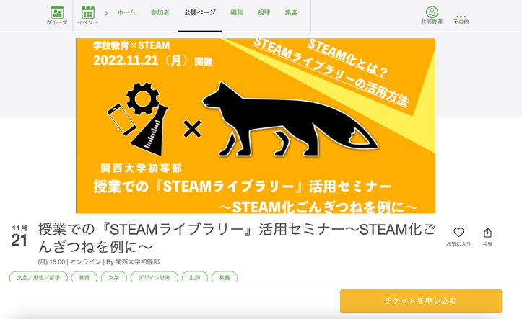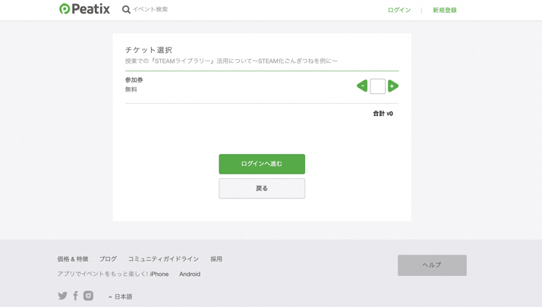
「チケットを申し込む」をクリック 「ログインへ進む」をクリック

③ 左のいずれかのアカウントがあればログイン ④ 名前、メールアドレス、パスワードを入れて、
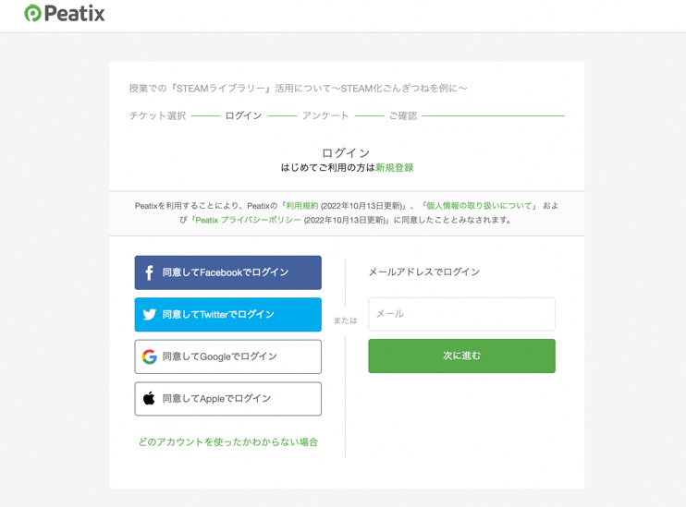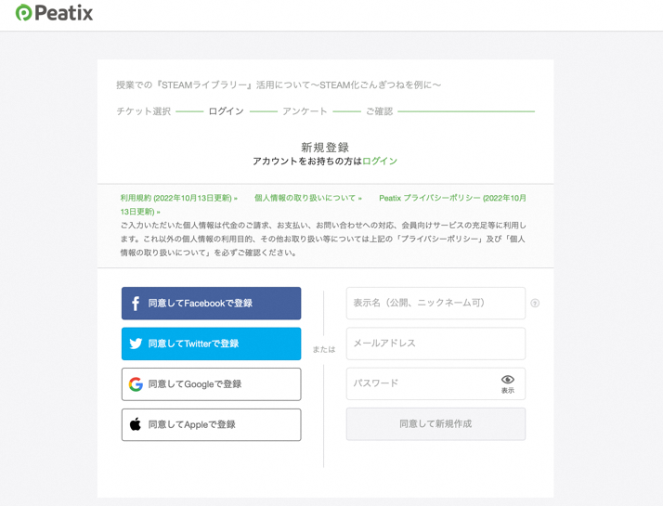
なければ「新規登録」をクリック アカウントを新規登録

⑤ 主催者からのアンケートを入力 ⑥ 「確認画面へ進む」をクリック
